ИНТЕЛЛЕКТУАЛЬНЫЕ СОРЕВНОВАНИЯ КАК ФАКТОР ПРОФЕССИОНАЛЬНОГО РАЗВИТИЯ ПЕДАГОГИЧЕСКИХ РАБОТНИКОВ

В ОБРАЗОВАТЕЛЬНЫХ ОРГАНИЗАЦИЯХ

Н.П. Нугаева,

Н.А. Козлова.

ГБОУ ГМЦ ДОгМ

Государственной программой Российской Федерации «Развитие образования» на 2013–2020 годы предусмотрено создание всем педагогам возможностей для непрерывного профессионального развития.

Решению актуальной на сегодняшний день задачи управления профессиональным развитием педагогических работников, повышения качества профессиональной деятельности педагогов на наш взгляд способствует организация и проведение Интеллектуальных соревнований «Синергия-Проект».

Проект Интеллектуальных соревнований «Синергия – Проект» направлен на вовлечение детской, молодежной и взрослой аудитории в активную жизнь, как в Сети, так и за ее пределами на основе безопасного использования интернет–технологий.

Основной идеей проекта является расширение форм внешкольного общения в различных областях интеллектуальной и творческой деятельности, привлечение обучающихся, руководящих и педагогических работников образовательных организаций, научно-педагогического потенциала высшей школы, родителей (законных представителей) к исследовательской, проектной и творческой деятельности, развитию интересов к научным знаниям.

Целью проекта являетсяинтеллектуальное и личностное развитие учащихся, повышение качества образования средствами проектной и исследовательской деятельности, информационной среды проекта, профессиональное развитие педагогических работников.

В рамках реализации проекта проходят конкурс проектных, исследовательских и творческих работ учащихся **«Открывая дверь в мир Науки …»**, интеллектуальные соревнования: WEB-квест, виртуальная экскурсия, WEB-викторина.

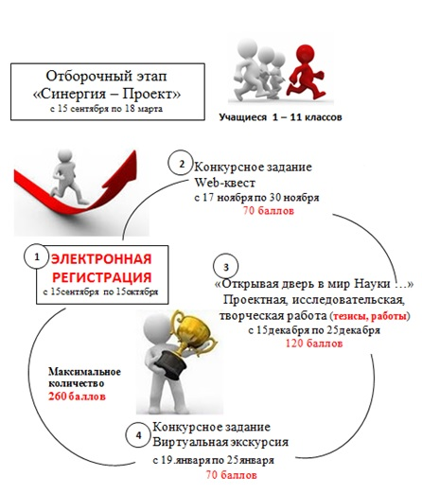**I этап: отборочный**

Электронная регистрация; конкурсное задание WEB-квест; тезисы к проектной, исследовательской, творческой работе; конкурсное задание WEB-викторина.

* **Форма проведения:** дистанционная.

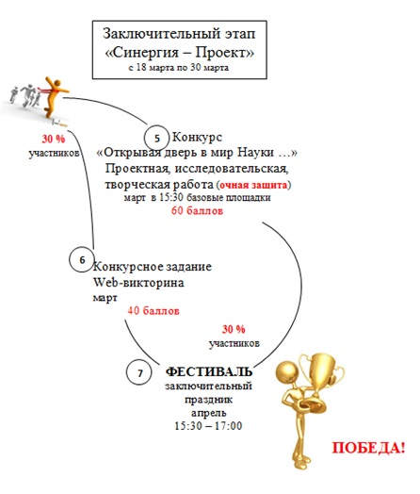**II этап: заключительный**

Очная защита проектной,   
исследовательской, творческой работы; дистанционное конкурсное задание WEB-викторина, которое является итогом ранее выполненных заданий.

По итогам интеллектуальных соревнований «Синергия-Проект»   
в каждой возрастной группе объявляется Абсолютный победитель, победители   
и призеры. Все победители и призеры награждаются Дипломами, медалями, ценными подарками на заключительном празднике **«ФЕСТИВАЛЬ»**

Мероприятия в 2014 – 2015 учебном году посвящены   
260-летию Московского государственного университета имени Михаила Васильевича Ломоносова.

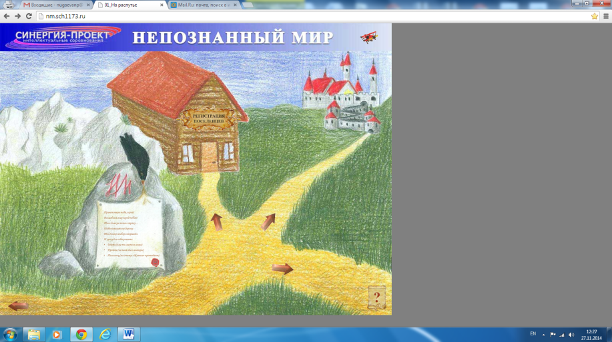Темы конкурсных заданий: WEB-квест «Старейшие университеты мира», виртуальная экскурсия «МГУ – 260 лет», WEB-викторина «Москва-университетская: вчера, сегодня, завтра».

Web-квест «Старейшие университеты мира» – целенаправленное путешествие участников в поисках необходимой и интересной информации для выполнения задания, новая форма интеллектуального отдыха в Сети Интернет обучающиеся 1 – 11 классов образовательных организаций города Москвы.

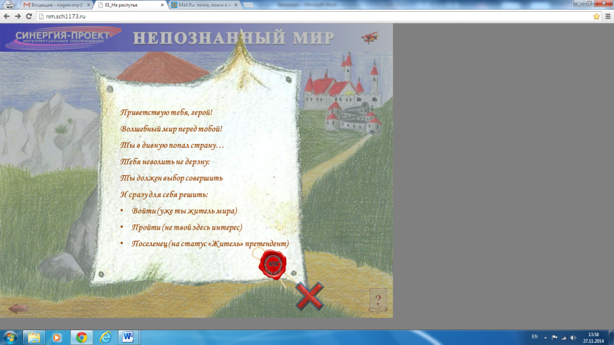Участники создают  интересный необычный, а самое главное свой собственный  проект!

Участники преодолевают 4 этапа, меняя свой статус от поселенцев-искателей, поселенцев-исследователей, поселенцев-творцов, до поселенцев-сказителей.

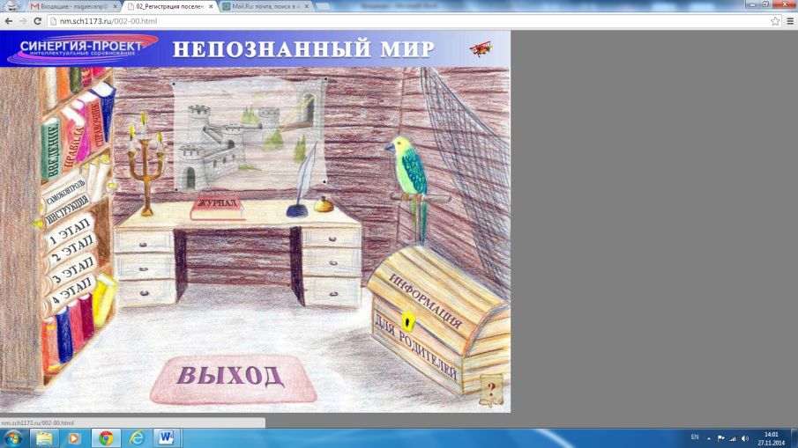Участники погружаются в непознанный мир, путешествуя по ссылкам, выполняют поставленные задачи.

Созданные проекты размещаются   
в электронном информационно-рекламном журнале.

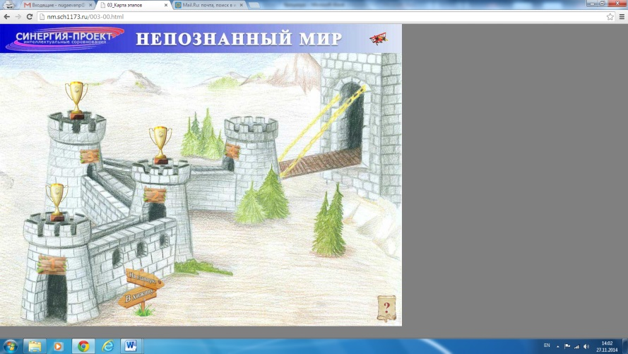



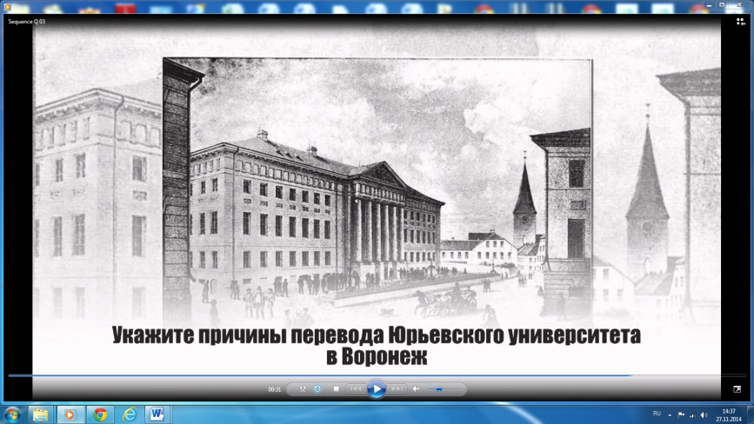На каждом этапе участникам предложены бонусные видео вопросы.

Мы рассмотрели подробно только одно из конкурсных заданий позволяющих отразить способы достижения поставленных целей проекта. Особо хотим отметить, что интерес к выполнению заданий был проявлен не только со стороны обучающихся и педагогических работников, но также и со стороны родителей. Эти факты отражают справедливость выдвинутой основной идеи при разработке и реализации проекта – расширение форм внешкольного общения в различных областях интеллектуальной и

творческой деятельности.